Сценарий праздника "Сагаалган"

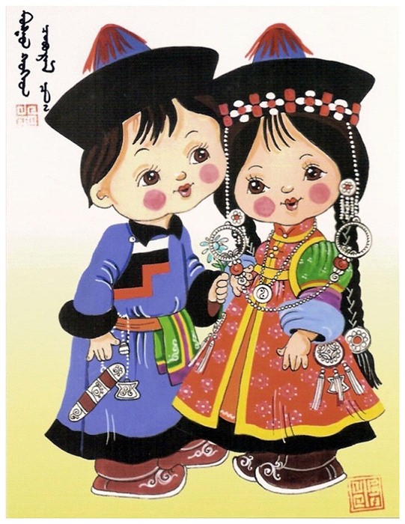

*(Будамшу – национальный, бурятский герой, весельчак и озорник).*

*Зал оформлен бурятским орнаментом, на центральной стене нарядная юрта, выставка с нац. посудой, горит очаг…*

Под звуки весёлой бурятской песни, «Нютагай ухибуудтэ» (сл. Ц. Хубитуевагай, муз. Б Батодоржиева), дети заходят в зал, приветствуют друг друга аплодисментами и встают полукругом.

**1-й ведущий:** Здравствуйте, дорогие гости! Приветствуем Вас на нашем празднике!

**2-й ведущий**: Сагаан hарын амар мэндэ!

«Амар мэндэ!»- это добрый знак.

Когда зимы рассеивая мрак

В дома желанный

Белый месяц входит!

**1-й ведущий:** Сегодня у нас большой праздник – Сагаалган – Праздник Белого месяца. В этот день, по давней традиции, люди ходят друг к другу в гости, желают добра и благополучия.

**Вместе:** Амар мэндэ! Шэнэ Жэлэр! Сагаанхаарар! Сагаалгаанар!

**2-й ведущий** Ребята, давайте поздравим друг друга с Новым годом на бурятском языке.

Повторяйте за мной: Сагаанхараар!.....

Сагаалганаар!......

Амар мэндэ!

Шэнэ Жэлэр!.

СТИХИ

* **Дети**: Мы светлый **праздник Сагаалган**

В саду своём встречаем,

И вам привет горячий свой

Сегодня посылаем*.*

* Здоровья, мира и добра

Вам от души желаем

И с **Сагаалганом** всех друзей

Сегодня поздравляем.

* С Новым годом, с белым новолуньем

Я родным и близким говорю,

За мороз, за бодрость духа

**Сагаалган** тебя, благодарю*.*

* В праздник Белого месяца -

как у нас повелось,

Людям надо бы встретиться,

чтоб светлее жилось.

* Чтоб убавилось горя,

чтоб тучнели стада,

Чтобы небо над взгорьем

голубело всегда.

***Исполняется песня «Сагаалган»***

**Ведущая 1:** с первыми лучами солнца встаёт народ, надевает свои праздничные одежды и зажигает благовония, чтобы очистить своё жилище. И мы с вами тоже сейчас зажжём благовония, чтобы наш садик хорошел и процветал, чтобы дети и взрослые были здоровы.

 **«Окуривание благовонием»** под красивую, спокойную бурятскую мелодию «Нолонго» (муз. Б Батодоржиева).

**Ведущая 2:** Затем идут поздравлять своих старших родственников – бабушек, дедушек, мам и пап. Праздник сопровождали песни, танцы и игры и наши девочки приветствуют вас красивым танцем.

**Танец "Приветственный"**

**Ведущая 1**: На празднике, кроме песен, развлекались загадками. Бурятские загадки очень своеобразные, но схожи с загадками других народов. Попробуем отгадать несколько.

(ведущие по очереди читают загадки)

* Белое одеяло степь покрывало (снег)
* Без рук, без ног, а дверь открывает (ветер)
* Четыре братца под одной шапкой стоят (стол или стул).
* За стоящими вряд берёзками привязан красный конь (язык).
* Течёт, течёт – не вытечет,

Бежит, бежит – не выбежит (река).

* Горшочек умён – семь дырочек в нём (голова).
* Этот дом переносной в стороне стоит степной

Тёплым войлоком он крыт, а внутри очаг горит.

Крыша вверх уходит круто

Это войлочная (юрта).

**Ведущая 1**: Все вы знаете, что юрта – это дом бурят, в котором они жили в старину. Так как они часто кочевали, переезжали с места на места, то юрты были складные и переносные. Сейчас мы поиграем в игру – построй юрту.

**«Построй юрту»** - (4 юрты). (На стульчике лежит платок с бурятским орнаментом, два ребёнка бегают вокруг стульчика, по окончании музыки берутся за концы платка и поднимают его вверх, как крышу.

**Ведущая 2:** а теперь мы заселим эти юрты. Наша игра будет называться:

**«Займи юрту» (**дети легко двигаются по залу подскоками, по окончании музыки садятся на стульчик – занимают юрту).

**Ведущий:** А сейчас мы проведём небольшую викторину для гостей:

Как называется верхняя национальная одежда? (Дэгэл)

Как по - бурятски называется шапка? (Малгай)

Какой народный танец исполняется на всех праздниках? (Ёхор)

Обряд очищения огнём? (Дугжуубэ)

**Ведущий:** Самое святое у бурят? (Огонь)

Пусть в ваших домах царит мир и спокойствие и всегда горит огонь благополучия! Счастья вам и здоровья!

**Ведущая 2:** После того, как поздравят своих родных и близких, ходят в гости к друзьям... Вот и к нам кто-то стучится. Встречаем.

**Орогты манайда!** (заходите к нам)

*(Под весёлую бурятскую музыку на лошади заезжает Будамшу).*

**Будамшу:** Тпру… Сэнбэйна!.. Сагаанхаарар! Сагаалгаанар! С праздником всех!

Я весёлый Будамшу

И с детьми всегда дружу.

Ко всем на праздник прихожу

Смех, веселье приношу.

А со мною мой любимый конь – белый конь – Сагаан Морин. Я очень его люблю, ухаживаю за ним – он мой друг.

Долго к вам я добирался, конь немножко запыхался.

Отведу коня попить и вернусь к вам в игры будем играть.

*(под музыку и аплодисменты уезжает, снимает коня)*

**Ведущий:** Ребята, а мы пока красивую песенку споем для наших гостей.

**"Зимушка хрустальная".**

**Будамшу**: Я весёлый Будамшу

Я в Бурятии живу.

Я умею петь, плясать,

Больше всех люблю играть. Я для вас привёл хороших лошадок: Конь Стёпа и лошадка Фрося.

**«Наездники»** - эстафета.

*(На мячах****-****лошадках доскакать до стойки с бубнами, стукнуть в бубен и вернуться, передать лошадку следующему).*

**Ведущая 1:** Будамшу, дети для тебя в подарок выучили частушки. Хочешь послушать?

**Будамшу**: Конечно, хочу. А если я её знаю, то с удовольствием буду подпевать.

ЧАСТУШКИ про САГААЛГАН.

*Дети исполняют частушки*

1Не смотрите, что малы,

И что мало знаем.

Мы Сагаалган в нашей группе

Любим и встречаем

2А моя Сэсэг подружка

Крутит с вечера ватрушки,

Чай зелёный заварила,

Про сметану не забыла.

3.Белый месяц называют

Месяцем творожным

Ну, и позы уплетайте

В праздник все возможно.

4Нас друзья зовут домой

Изо рта с мороза пар.

А мы знаем, что с порога

Говорят « Мэндэамар»

5.Сагаалган – народный праздник

Он всегда желанный,

Ох, и весело нам

Отмечать САГААЛГАН!!!

**Будамшу**: Молодцы ребята, очень весело с Вами, а ещё играть хотите?

**Игра: «Бой Баторов»**

***-(****два мальчика стоят на лавке и пытаются мягкими подушками сбить друг друга с лавки).*

**Будамшу**: Ножки мы теперь попросим,

До каких же пор стоять.

Может ножкам хоть немножко

Дружный Ёхор поплясать?

**Ведуща**я 2: Наш бурятский хоровод

Взяться за руки зовёт.

Если встанешь с нами в круг,

Значит ты хороший друг.

Стихи на бур.языке про ЁХОР.

**Танец «Ёхор»**

**Будамшу**: Я вас веселил и сам позабавился.

Вам, дети, праздник понравился? …

С праздником всех поздравляю

Угощение вам вручаю.

**Будамшу**: а сейчас мне пора, Байярте, мои друзья

Ждут в другом саду меня.

*Уходит.*

Ведущий: Вот и подошёл наш праздник Белого месяца к концу.

Вед 2: Пожелание на Бурятском языке.

До новых встреч!!!

*(Дети с подарками уходят в свою группу)*

